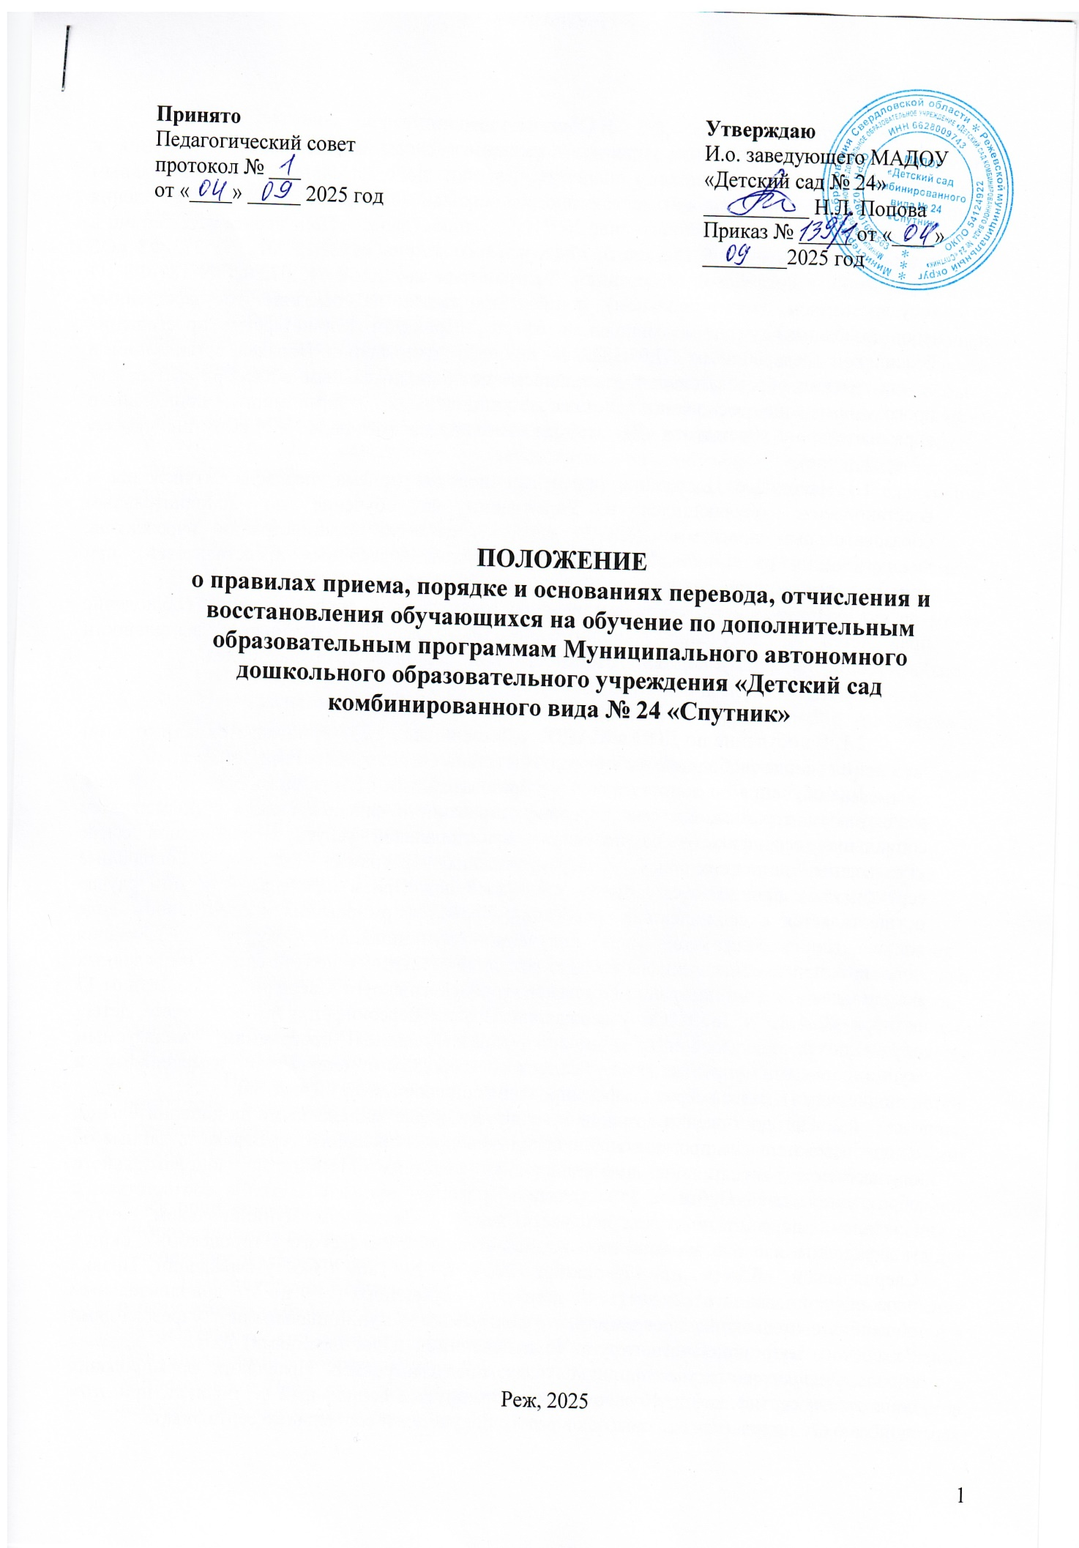

Принято  Педагогический совет  протокол № ___  от «____» _____ 2025 год |  | Утверждаю  И.о. заведующего МАДОУ «Детский сад № 24»  __________ Н.Л. Попова  Приказ № ________ от «____» ___________2025 год

ПОЛОЖЕНИЕ
о правилах приема, порядке и основаниях перевода, отчисления и восстановления обучающихся на обучение по дополнительным образовательным программам Муниципального автономного дошкольного образовательного учреждения «Детский сад комбинированного вида № 24 «Спутник»

Реж, 2025

1. Общие положения
1.1. Положение о правилах приема, порядке и основаниях перевода, отчисления и восстановления обучающихся на обучение по дополнительным образовательным программам Муниципального автономного дошкольного образовательного учреждения «Детский сад комбинированного вида № 24 «Спутник» (далее – Положение) разработано в соответствии с частью 5 статьей 55 Федерального закона от 29.12.2012 № 273-ФЗ «Об образовании в Российской Федерации», Федеральным законом от 13.07.2020 N 189-ФЗ «О государственном (муниципальном) социальном заказе на оказание государственных (муниципальных) услуг в социальной сфере», Приказом Министерства просвещения Российской Федерации от 27.07.2022 № 629 «Об утверждении Порядка организации и осуществления образовательной деятельности по дополнительным общеобразовательным программам», на основании Устава Муниципального автономного дошкольного образовательного учреждения «Детский сад комбинированного вида № 24 «Спутник» (далее – Учреждение).
  - Настоящее Положение определяет порядок приема, перевода, отчисления и восстановления обучающихся в Учреждении на обучение по дополнительным образовательным программам (ДОП); алгоритм действий администрации Учреждения, педагогических работников Учреждения и родителей (законных представителей), при приеме, переводе, отчислении и восстановлении обучающихся.
  - Положение разработано в целях создания условий, обеспечивающих соблюдение прав детей на получение дополнительного образования, координации деятельности Учреждения по приему, переводу, отчислению и восстановлению обучающихся.

2. Порядок приема обучающихся
  - На обучение по ДОП в МАДОУ «Детский сад № 24» принимаются дети от 3 лет до 8 лет на основе свободного выбора в соответствии с их способностями, интересами.
Для обучения по дополнительным образовательным общеразвивающим программам, реализуемым в рамках системы персонифицированного финансирования с применением социальных сертификатов на получение муниципальной услуги в социальной сфере «Реализация дополнительных общеразвивающих программ» (далее – социальные сертификаты), принимаются дети от 5 лет до 8 лет. Прием на обучение в этом случае осуществляется с соблюдением требований Правил формирования в электронном виде социальных сертификатов на получение муниципальной услуги «Реализация дополнительных общеразвивающих программ» и реестра их получателей, утвержденных постановлением Администрации Режевского городского округа Свердловской области от 17 октября 2024 г. N 1869 "Об утверждении Правил персонифицированного учета детей, обучающихся по дополнительным общеобразовательным программам, реализуемым муниципальными учреждениями Режевского городского округа" (с дополнениями и изменениями от 10.06.2025 №936) (далее Правила формирования социальных сертификатов).
  - При достижении возраста 5 лет детьми, ранее зачисленными на дополнительные общеобразовательные программы без использования социального сертификата, данные об обучающемся вносятся в информационную систему «Навигатор дополнительного образования детей Субъекта РФ» (далее – информационная система) в соответствии с Правилами персонифицированного учета детей в Режевском муниципальном округе, утвержденными постановлением Администрации Режевского городского округа Свердловской области от 17 октября 2024 г. N 1869 "Об утверждении Правил персонифицированного учета детей, обучающихся по дополнительным общеобразовательным программам, реализуемым муниципальными учреждениями Режевского муниципального округа" (с изменениями и дополнениями от 10.06.2025 №936) (далее – Правила персонифицированного учета), а в случаях, предусмотренных Правилами формирования социальных сертификатов, обучающемуся формируется социальный сертификат, при этом данные о его получателе включаются в реестр получателей социального сертификата.
  - Действия, перечисленные в пункте 2.2, осуществляются при условии предоставления родителями (законными представителями) обучающегося согласия на обработку персональных данных по установленной форме в соответствии с требованиями Правил формирования социальных сертификатов и Правилами персонифицированного учета.
  - Прием на обучение по ДОП производится на основании заявления о приеме на обучение в Учреждение, подаваемого родителями (законными представителями) обучающегося.
  - Заявление о зачислении на обучение по дополнительной общеразвивающей программе, в том числе заявление о зачислении на обучение по дополнительной общеразвивающей программе в соответствии с социальным сертификатом, может быть направлено в электронном виде посредством заполнения экранных форм в личном кабинете заявителя в информационной системе или подано на бумажном носителе в Учреждение. К заявлению о зачислении на обучение по дополнительной общеобразовательной программе, подаваемому впервые, прилагаются следующие документы:
1) документ, удостоверяющий личность ребенка;
2) документ, удостоверяющий личность родителя (законного представителя) ребенка;
3) свидетельство о регистрации ребенка по месту жительства или по месту пребывания, или документ, содержащий сведения о регистрации ребенка по месту жительства или по месту пребывания;
4) копия документа, подтверждающего регистрацию в системе индивидуального (персонифицированного) учета, содержащего данные о номере СНИЛС ребенка.
5) согласие на обработку персональных данных в соответствии с требованиями Правил формирования социальных сертификатов.
До заключения договора об образовании и в период его действия Учреждение предоставляют заказчику образовательной услуги достоверную информацию о себе и об оказываемых платных образовательных услугах, обеспечивающую возможность их правильного выбора.
Учреждение доводит до заказчика образовательной услуги информацию, содержащую сведения о предоставлении платных образовательных услуг в порядке и объеме, которые предусмотрены Законом Российской Федерации «О защите прав потребителей и Федеральным законом «Об образовании в Российской Федерации».
Информация, предусмотренная пунктами 2.5. настоящего Положения предоставляется Учреждением в месте фактического осуществления образовательной деятельности.
  - Прием для обучения по дополнительным общеобразовательным общеразвивающим программам физкультурно-спортивной направленности осуществляется при отсутствии противопоказаний к занятию соответствующим видом спорта.
  - Прием обучающихся с ограниченными возможностями здоровья, детей-инвалидов, инвалидов производится на основании заявления родителей (законных представителей) несовершеннолетнего обучающегося при наличии заключения психолого-медико-педагогической комиссии и индивидуальной программы реабилитации.
  - При приеме на обучение Учреждение, для обеспечения учета образовательной траектории обучающегося, вносит информацию об указанном зачислении на обучение в информационную систему независимо от факта использования социального сертификата для обеспечения реализации дополнительной общеразвивающей программы.
При отсутствии у обучающегося социального сертификата после получения заявления о зачислении на обучение по дополнительной общеразвивающей программе, реализуемой в соответствии с социальным сертификатом, Учреждение обеспечивает предоставление Муниципальному опорному центру Режевского муниципального округа, определенному в соответствии с Правилами формирования социальных сертификатов оператором реестра получателей социального сертификата (далее – оператор реестра) сведений, необходимых для формирования обучающемуся социального сертификата при условии предоставления родителями (законными представителями) обучающегося согласия на обработку персональных данных по установленной форме в соответствии с требованиями Правил формирования социальных сертификатов.
В случае, если заявитель при обращении отказывается от обработки его данных и данных обучающегося посредством информационной системы, реестровая запись о получателе социального сертификата обезличивается, его персональные данные в информационную систему не заносятся.
  - Приём обучающихся оформляется приказом заведующего.
  - При приеме в Учреждение на обучение по дополнительным общеобразовательным общеразвивающим программам, включенным в систему персонифицированного финансирования дополнительного образования детей, и реализуемым в соответствии с социальным сертификатом, с родителями (законными представителями) обучающихся заключается договор об образовании (договор об оказании муниципальной услуги в социальной сфере) по форме, установленной органом местного самоуправления Режевского муниципального округа, определенным в качестве уполномоченного органа в силу требований Федерального закона от 13.07.2020 N189-ФЗ «О государственном (муниципальном) социальном заказе на оказание государственных (муниципальных) услуг в социальной сфере» (далее - уполномоченный орган).
  - Учреждение назначает приказом заведующего ответственных за прием, регистрацию и обработку персональных данных лиц, подающих заявление на обучение по дополнительным образовательным программам. Такие лица обязаны предоставить в адрес уполномоченного органа идентификатор (номер) реестровой записи о получателе социального сертификата в реестре получателей социального сертификата; идентификатор (номер) социального сертификата либо сведения об отсутствии у заявителя социального сертификата; идентификатор (номер) дополнительной общеразвивающей программы; дату планируемого начала освоения обучающимся дополнительной общеразвивающей программы.
  - Каждый обучающийся имеет право быть принятым в нескольких объединений.
  - В приеме на обучение по ДОП может быть отказано в следующих случаях:
- состояния здоровья, которое не позволяет ребенку обучаться в выбранном объединении;
- возрастного несоответствия избранного объединения;
- полной укомплектованности избранного объединения;
- количество поданных на прием в объединение заявлений меньше минимально установленного локальными актами Учреждения;
- установление по результатам проверки посредством информационной системы невозможности использования представленного социального сертификата для обучения по выбранной программе либо отсутствия доступного остатка номинала социального сертификата.
  - Спорные вопросы, возникающие в ходе приема обучающегося, решаются совместно педагогом дополнительного образования, родителями (законными представителями) обучающегося и представителями администрации Учреждения в порядке, установленном локальными актами Учреждения.

3. Порядок перевода обучающихся
  - Обучающиеся, полностью освоившие программу предыдущего учебного года, переводятся на следующий учебный год без представления заявления на основании итогов промежуточной аттестации и приказа заведующего Учреждения. Договор об образовании в этом случае подлежит продлению согласно законодательству Российской Федерации.
  - В случае расформирования учебной группы (объединения) в течение учебного года по объективным причинам (длительная болезнь педагога, увольнение педагога, расформирование учебной группы в виду несоответствия количества обучающихся требуемым нормативам и т.д.) обучающемуся предоставляется право перевода в другие детские объединения Учреждения при наличии свободных мест в учебных группах.
  - В течение учебного года обучающийся, по собственному желанию, имеет право на перевод в другую группу, другое объединение Учреждения при наличии мест.
  - Перевод обучающегося в другую группу, другое объединение Учреждения осуществляется при наличии заявления от родителя (законного представителя) обучающегося, на основании которого издается приказ заведующего Учреждения о переводе.
  - Спорные вопросы, возникающие в ходе перевода обучающегося, решаются совместно педагогом дополнительного образования, родителями (законными представителями) обучающегося и представителями администрации Учреждения в порядке, установленном локальными актами Учреждения (Положение о комиссии по урегулированию споров между участниками образовательных отношений).

4. Порядок отчисления обучающихся
  - Основанием для отчисления обучающегося является:
- отсутствие медицинского документа о состоянии здоровья обучающегося;
- выраженное волеизъявление обучающегося (при наличии заявления от обучающегося и (или) родителя (законного представителя);
- обращение родителя (законного представителя) обучающегося с отказом от использования социального сертификата;
- невыполнение учебного плана обучающимся.
- по инициативе заказчика образовательной услуги при отказе заказчиком образовательной услуги от исполнения договора об образовании в случае выявления существенного недостатка оказанной платной образовательной услуги или иных существенных отступлений Учреждением от условий договора об образовании;
- по инициативе заказчика образовательной услуги при нарушении учреждением сроков оказания платных образовательных услуг, в том числе сроков начала и (или) окончания оказания платных образовательных услуг и (или) промежуточных сроков оказания платной образовательной услуги либо если во время оказания платных образовательных услуг стало очевидным, что они не будут осуществлены в срок;
- невыполнение обучающимся по образовательной программе обязанностей по добросовестному освоению образовательной программы и выполнению учебного плана;
- окончание полного курса освоения образовательной программы;
- наличие медицинского заключения, исключающего возможность дальнейшего продолжения обучения в Учреждении;
- нарушение Правил внутреннего распорядка Учреждения;
- совершение противоправных действий и неоднократные нарушения Устава Учреждения;
- Установление нарушения порядка приема в Учреждение, повлекшего по вине обучающегося его незаконное зачисление в Учреждение;
- Просрочка оплаты стоимости платных образовательных услуг;
- Невозможность надлежащего исполнения обязательств по оказанию платных образовательных услуг вследствие действий (бездействия) обучающегося.
  - Отчисление обучающегося производится по приказу заведующего Учреждения и оформляется педагогом отметкой о выбытии в журнале учёта работы объединения.
  - При отчислении обучающегося, использующего для обучения социальный сертификат, Учреждение в течение 1 рабочего дня направляет информацию об этом факте в адрес уполномоченного органа.
  - Спорные вопросы, возникающие в ходе отчисления обучающегося из учебной группы, решаются совместно педагогом дополнительного образования, родителями (законными представителями) обучающегося и представителями администрации Учреждения в порядке, установленном локальными актами Учреждения (Положение о комиссии по урегулированию споров между участниками образовательных отношений).

5. Порядок восстановления обучающихся
  - Обучающиеся, ранее отчисленные из Учреждения, имеют право на восстановление при наличии мест после личного собеседования и на основании личного заявления родителей (законных представителей) обучающихся.
  - Обучающиеся, отчисленные за нарушения Правил внутреннего распорядка Учреждения, за противоправные действия и неоднократные нарушения Устава Учреждения, право на восстановление не имеют.
  - Восстановление обучающихся в Учреждение оформляется приказом заведующего на основании результатов собеседования и заявления.
  - Спорные вопросы, возникающие в ходе восстановления обучающегося в Учреждении, решаются совместно педагогом дополнительного образования, родителями (законными представителями) обучающегося и представителями администрации Учреждения в порядке, установленном локальными актами Учреждения (Положение о комиссии по урегулированию споров между участниками образовательных отношений).

6. Заключительные положения
  - Настоящее Положение вступает в силу со дня его утверждения.
  - Изменения и дополнения в настоящее Положение вносятся и принимаются на заседании педагогического совета Учреждения.

